学信网学历验证步骤

登陆网址：百度直接搜索“学信网”或登陆网址（http://www.chsi.com.cn）
- 选择“学信档案”。
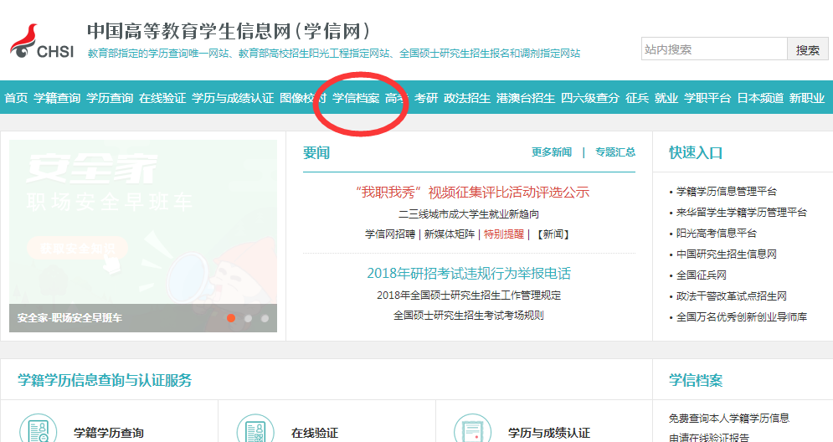
- 选择“注册学信网帐号”进行注册；若之前已经注册，则直接登录。


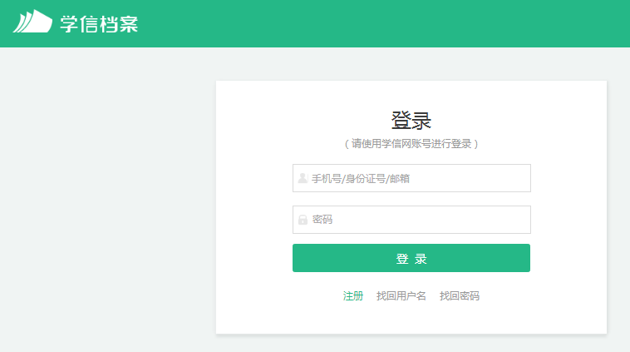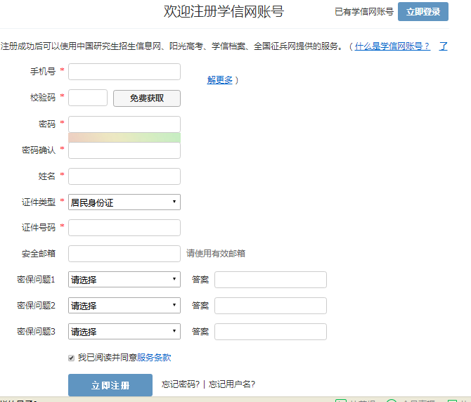
- 选择“申请在线验证报告”。
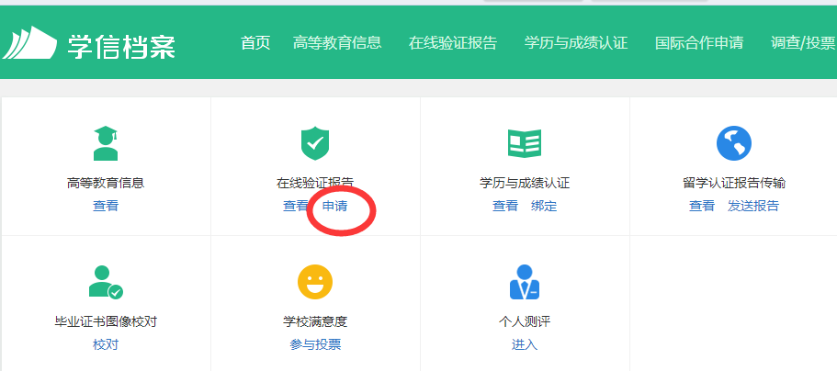
4、选择教育部学历证书电子注册备案表“查看”，注意：点击右侧教育部学历证电子注册备案表，不是左侧教育部学籍在线验证报告！
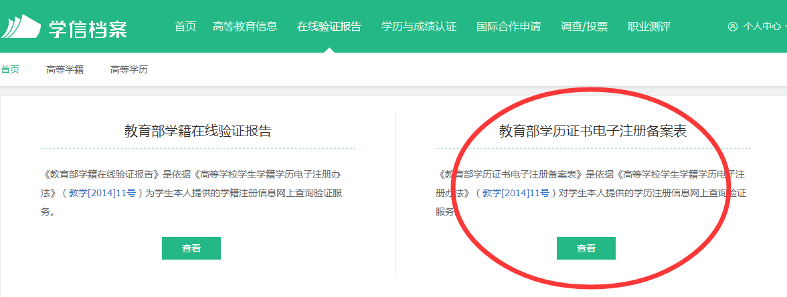
5、选择“查看”。
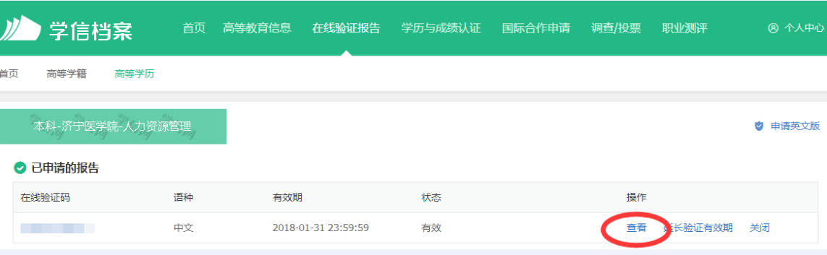
6、完毕之后会自动跳转至该界面，带有二维码的学历认证，学历认证就已认证完毕。
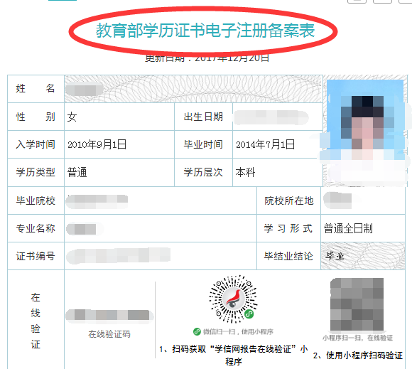
7.保存学历认证，分别以“姓名+相应学历”的方式命名，所有学历认证放一文件夹，文件夹命名方式是“姓名+专业+优才/备案制人员”，报到后统一收取电子版。

